Představujeme Sub Mini, subwoofer,
který dokáže velké věci

Sonos rozšiřuje řadu domácího kina o nový subwoofer,
který vnese výrazné basy do menších místností

Praha/Santa Barbara, Kalifornie 13. září 2022 – Sonos představuje Sub Mini, bezdrátový subwoofer, který ve své kategorii nastavuje zcela nový standard pro výrazné a vyvážené basy. Sub Mini navazuje na oceňovaný design reproduktoru Sonos Sub a přináší bohaté a čisté nízké tóny v kompaktnějším, válcovitém designu. K dostání bude od 6. října v matné černé a bílé za 12 990 Kč.

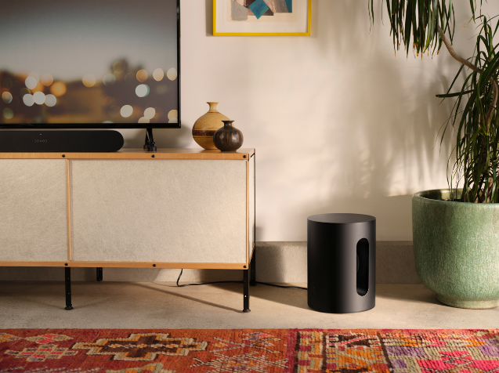
„Vstoupili jsme do mnohem promyšlenější éry streamování, která upřednostňuje kvalitu nad kvantitou, a to společně s tvůrci obsahu a platformami, kteří investují nemalé prostředky do pohlcujících zážitků a staví zvuk do popředí,“ říká Maxime Bouvat-Merlin, vedoucí vývoje hardwaru společnosti Sonos. „Sub Mini je vítaným přírůstkem do rodiny Sonos, který završuje produktovou řadu domácího kina, takže posluchači mohou zažít zvuk jako v kině a cítit se jako hlavní postava příběhu nebo hráč v oblíbené hře.”

Malý, ale výkonný: Sub Mini zesiluje basy ve filmech, hudbě, hrách a dalším obsahu
V návaznosti na představení dvou nových soundbarů – Beam a Ray – společnost Sonos rozšiřuje svou řadu domácího kina ještě o Sub Mini, nový subwoofer, díky kterému je snazší než kdy jindy si ještě více užít zážitky ze streamování.

- Basy bez chrastění: Duální basové měniče na míru a pokročilé zpracování vytvářejí hluboké a dynamické basy bez vibrací či chrastění, díky nimž se budete cítit více ponořeni do každé scény a skladby. V akusticky utěsněné ozvučnici směřují oba basové měniče dovnitř a vytvářejí tak efekt vzájemně se odečítajících sil, který neutralizuje zkreslení.
- Vyvážený zvuk: Pokročilé digitální zpracování signálu a uzavřená ozvučnice maximalizují basovou odezvu a umožňují Subu Mini reprodukovat nižší frekvence očekávané od mnohem většího subwooferu. Sub Mini se stará o nízké frekvence, takže spárované reproduktory jako Beam, Ray, One nebo One SL se mohou soustředit na středové
a vysoké frekvence a zajistit tak bohatší a silnější zvukový zážitek.
- Spárujte s…: Spárováním Sub Mini s Beam nebo Ray dodáte každé scéně a skladbě mimořádnou hloubku. Když spárujete Sub Mini s One nebo One SL, proměníte svůj obývací pokoj v taneční parket.
- Skvělý vzhled z každého úhlu: Na rozdíl od jiných subwooferů má Sub Mini jedinečný válcovitý design, který přirozeně zapadne do vaší domácnosti, aniž by zabíral mnoho místa nebo poutal příliš pozornosti.
- Bezproblémové nastavení: Přidejte Sub Mini do svého systému Sonos jen několika klepnutími v aplikaci Sonos, kombinujte reproduktory tak, abyste si vytvořili dokonalý zvukový systém, který chcete, ať už sledujete filmy, nebo pořádáte domácí party. Vychutnejte si poslech po celém domě a kdykoli změňte konfiguraci. Zvuk Sub Mini můžete také vyladit pomocí funkce Trueplay, která detekuje a přizpůsobuje zvuk reproduktoru odrazům od stěn a nábytku, což vám poskytne ten nejlepší zážitek
z poslechu v daném prostoru.

Sub Mini bude k dispozici od 6. října za 12 990 Kč. Pro více informací navštivte www.sonos.com nebo sledujte @sonos.

###

O společnosti Sonos
Sonos je přední světová společnost zaměřující se na zvukové zážitky. Společnost Sonos, vynálezce bezdrátového domácího multi-room audia, pomáhá celému světu k lepší kvalitě poslechu tím, že poskytuje lidem přístup k obsahu, který milují, a umožňuje jim ovládat ho, jak a kde chtějí. Společnost Sonos se proslavila poskytováním bezkonkurenčních zvukových zážitků, promyšlenou estetikou designu, jednoduchostí používání a otevřenou platformou. Díky tomu všemu zpřístupňuje audio obsah v celé jeho šíři doslova každému. Centrála společnosti Sonos je v kalifornském městě Santa Barbara. Více informací naleznete na stránkách www.sonos.com.

Markéta Topolčányová
doblogoo
+420 778 430 052
marketat@doblogoo.cz

